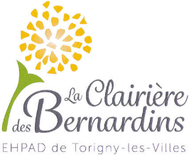 PLANNING ANIMATIONS DU 5 AU 9 OCTOBRE 2026 SEMAINE BLEUE
 | MATIN |  | APRES-MIDI
Lundi 5 Octobre  Ste Fleur |  |  |   14h30 Loto Fontaine Fleury (sur inscription)
Mardi 6 Octobre  St Bruno |   11H Siel bleu à l’étage | 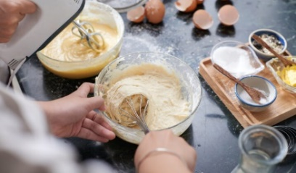  10h Atelier pâtisserie salle animation | 14h30 Blind test musical salle de messe
Mercredi 7 Octobre  St Serge |  |  | 14h30 Atelier musicaux thérapie à la MARPA de Moyon    (sur inscription)
Jeudi 8 Octobre  Ste Pélagie |   11H Atelier mémoire avec Pauline et Juliette |  |   14h30 Danse sur chaise à Anne Leroy (sur inscription)
Vendredi 9 Octobre  St Denis |  |  |   14h30 à Marigny (sur inscription)

PLANNING ANIMATIONS DU 12 AU 16 OCTOBRE 2026
 | MATIN |  | APRES-MIDI
Lundi 12 Octobre  St Wilfred |   10H RAM salle animation |  | 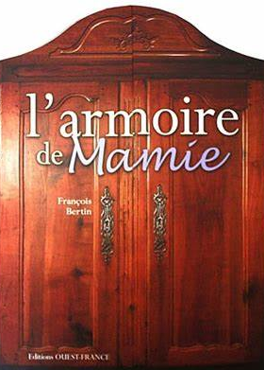  14H Armoire de mamie |   14H avec Valérie salle animation
Mardi 13 Octobre  St Géraud |   11h Siel bleu aux Jonquilles |   Avec Audrey (défini)
Mercredi 14 Octobre  St Juste |  |  |   14H00 (préparation concours) avec Valérie salle animation
Jeudi 15 Octobre  Ste Thérèse d’Avila |  |  | 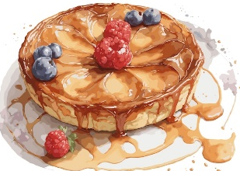    14h00 Concours « mange ta soupe » et Pâtisserie à Fontaine Fleury  (Sur inscription)
Vendredi 16 Octobre  Ste Edwige |  |  |   Défilé de mode au centre Marcel Mercier à Saint-Lô ( sur inscription)

